**Классный час для учащихся 1класса**

**Тема: «Пожарная безопасность»**

**Цель**: познакомить учащихся с основными причинами пожаров, правилами пожарной безопасности;

- воспитывать  осторожность при использовании огня в различных целях;  
- воспитывать чувство взаимовыручки  в трудных  ситуациях.

***Рыжий зверь в печи сидит, рыжий зверь***

***на всех сердит.***

***Он от злобы ест дрова, целый час.***

***А может два.***

***Ты рукой его не тронь, искусает всю ладонь.***

Ход занятия.

Рассказ о причинах возникновения пожаров.

**Учитель**: В жизни человека огонь играет исключительную роль: обогрев наших домов, приготовление пищи, развитие науки и техники – всё связано с огнём.

Долгие годы потребовались человечеству для того, чтобы научиться добывать огонь и пользоваться им.

***Ученица :*** Огонь - друг и враг человека. Но, как и вода, необходимая для жизни человека, приносящая огромные бедствия в период обильных паводков, так и огонь, создающий при помощи людей огромную пользу, при небрежном к нему отношении может превратиться в безжалостного врага, уничтожающего города и села; фабрики и заводы, уносящего человеческие жизни. Но пожары страшны не только огнём, который пожирает и дерево, и металл, и растения и животных. Опасными спутниками огня являются – ядовитый дым, высокая температура, плохая видимость, паника и растерянность, обрыв электрических проводов и возможность поражения током, обрушение конструкций.

***Ученик:*** Ежегодно на территории России происходит в среднем 300 тыс. пожаров**.**

Большая часть пожаров происходит по вине самих людей, из-за их беспечности, а примерно каждый шестой пожар в жилом секторе происходит по вине детей и подростков. Вы сейчас слушаете и думаете, что лично к вам это не относится, вы лично со спичками не играете. И, тем не менее, количество пожаров растёт.

**Учитель *: Каковы причины пожара****?* *(Дети дают ответы*)

-Неосторожное обращение с огнём.

-Нарушение правил эксплуатации электроприборов и печного отопления.

-Детская шалость с огнём.

-Нарушение правил хранения горючих жидкостей.

-Курение.

-Возгорание телевизоров и аппаратуры.

-Неосторожное обращение с пиротехническими изделиями.

***Учитель:*** Отгадайте загадку:

Шипит и злится

Воды боится

С языком – а не лает

Без зубов – а кусает.(огонь)

В маленькой коробочке лежат сестрички очень маленькие.(спички) .

Долго я стою в шкафу

Но когда отключат свет

И меня выводят в свет.

Поджигают - я пылаю

И тихонько убываю. (свеча)

Голова моя кругла

Есть два глаза у меня,

Не суй в меня предметы,

Детка, - скажет вам она…(розетка)

Ведь в розетке круглый год проживает жуткий... (ток)

Складки все исчезли вдруг , их разгладил нам…(утюг)

Трудиться ей совсем не лень

Еду готовит каждый день. (кухонная плита)

Если спички тратить жалко, Их заменит…(зажигалка)

**Учитель:** Поиграем в игру **«Моя безопасность».** У нас три команды. Предлагаю провести разминку.  
**Игра «Доскажи словечко»**  
***Первая команда****.*  
Упал на пол уголек,  
Деревянный пол зажег,  
Не смотри, не жди, не стой,  
А залей его …. *(водой)*.  
***Вторая команда.***Если младшие сестрички  
Зажигают дома спички,  
Что должны вы предпринять?  
Сразу спички …*(отобрать)*.  
***Третья команда.***  
Кто с огнем неосторожен,  
У того пожар возможен.  
Дети, помните о том,  
Что нельзя шутить с… *(огнем)*.  
Задание: «После сигнала показать карточку с номером телефона, по которому надо вызвать пожарную команду, если в доме начинается пожар».  
**Учитель** ***: Итак, запомните:***

Знает каждый гражданин  
Этот номер **– 01**.  
Позвони скорей туда  
Если к вам пришла беда,  
Если нету телефона –  
Позови людей с балкона.

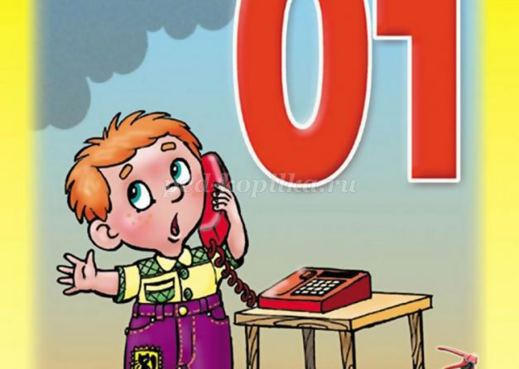

Надеюсь, что вы запомните правила пожарной безопасности, и всегда

будете их выполнять.